МІНІСТЕРСТВО ОСВІТИ І НАУКИ УКРАЇНИ
ХАРКІВСЬКИЙ НАЦІОНАЛЬНИЙ УНІВЕРСИТЕТ МІСЬКОГО ГОСПОДАРСТВА ім. О.М.Бекетова

ЗАТВЕРДЖУЮ
Перший проректор
________________ Н.П. Пан

Нем В.К., Лукашова Н.П., Скуріхін В.І.

ДЕЦЕНТРАЛІЗОВАНА СИСТЕМА ЕЛЕКТРОПОСТАЧАННЯ
ЕЛЕКТРИЧНОГО ТРАНСПОРТУ
Методичний посібник з вивчення курсів
«ЕЛЕКТРОПОСТАЧАННЯ ЕЛЕКТРИЧНОГО ТРАНСПОРТУ»
ТА «ТЯГОВІ ПІДСТАНЦІЇ ЕЛЕКТРИЧНОГО ТРАНСПОРТУ»
(для студентів 3-го та 5-го курсів всіх форм навчання напряму підготовки 6.050702 - «Електромеханіка» спеціальностей «Електричний транспорт» та «Електричні системи і комплекси транспортних засобів»
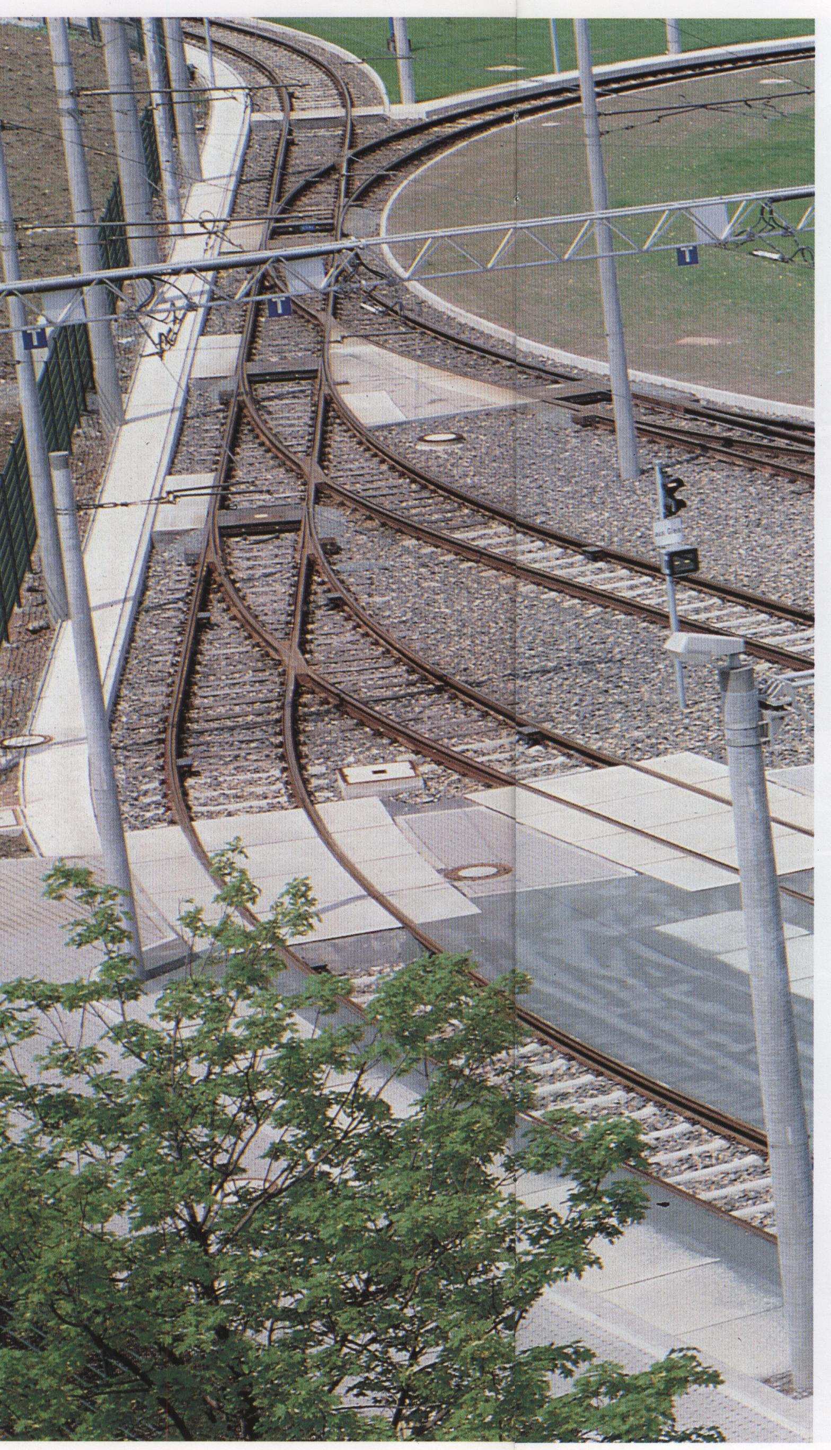
Харків – ХНУМГ - 2015

ДЕЦЕНТРАЛІЗОВАНА СИСТЕМА ЕЛЕКТРОПОСТАЧАННЯ ЕЛЕКТРИЧНОГО ТРАНСПОРТУ Методичний посібник з вивчення курсів «ЕЛЕКТРОПОСТАЧАННЯ ЕЛЕКТРИЧНОГО ТРАНСПОРТУ» ТА «ТЯГОВІ ПІДСТАНЦІЇ ЕЛЕКТРИЧНОГО ТРАНСПОРТУ» (для студентів 3-го та 5-го курсів всіх форм навчання напряму підготовки 6.050702 -«Електромеханіка» спеціальностей «Електричний транспорт» та «Електричні системи і комплекси транспортних засобів» / Укл.: Нем В.К., Лукашова Н.П., Скуріхін В.І. – Харків: ХНУМГ, 2015. - 45 с.

Укладачі: В.К. Нем, Н.П. Лукашова, В.І. Скуріхін

Рецензент: доц. В.М. Гаряжа

Затверджено на засіданні кафедри електричного транспорту
(протокол № від 2015 р)

